UNIVERSIDADE FEDERAL DE RORAIMA PRÓ-REITORIA DE ENSINO E EXTENSÃO CENTRO DE CIÊNCIA E TECNOLOGIA

DEPARTAMENTO DE CIÊNCIA DA COMPUTAÇÃO INTRODUÇÃO A SISTEMAS EMBARCADOS PROFESSOR DR. HERBERT ROCHA

JOÃO ROBERTO

ROBSON VINICIUS

**SISTEMAS EMBARCADOS: BIPO**

BOA VISTA, 2019

# Introdução

O prof. dr. Herbert Rocha, ministrante da disciplina de Introdução a Sistemas Embarcador (ISE), requereu que para finalização da disciplina fosse implementado um projeto de ISE com uso de microcontrolador, cujo objetivo ficaria a cargo dos alunos. Por esse motivo os autores desse relatório elaboraram uma ideia de sistema embarcado(BIPO) que funcionasse como um alarme que auxiliasse as pessoas a tomarem os remédio no horário correto.

# Objetivo

O objetivo é implementar um sistema embarcado com uso de microcontrolador, sensor ultrassônico HC-SR04 e Buzzer ativo para que seja feita a leitura da abertura da caixa e a remoção dos compartimentos para contagem dos remédios tomados.

# Estratégia

A estratégia é fazer a leitura do ambiente dentro da caixa para que com os sensores captem a presença dos remédios enquanto lá e quando forem removidos, havendo a marcação do tempo e caso não seja feita no horário correto o alerta da buzina para que os remédios sejam tomados.

# Ferramentas

Como microcontrolador foi escolhido o Arduino Uno, devido sua portabilidade, baixo custo e fácil acesso, e para sensor ultrassônico optamos pelo modelo HC-SR04, pela disponibilidade em estoque da UFRR assim como o Buzzer ativo. Como ambiente e recipiente para os componentes usamos uma caixa de papelão.

# Implementação

O primeiro passo foi estabelecer a comunicação entre os sensores ultrassônicos , para tal foi usada a porta IDE Arduino, para programação. Logo em seguida a definição de o quê cada componente iria fazer a leitura e após isso a comunicação dos sensores com a buzina e a definição de quando ela ireia disparar e quais os casos.

Infelizmente devido a dificuldades não conseguimos implementar o módulo Wi-Fi devido á difuculdades em sua configuração não conseguimos fazer sua implementação para que houvesse uma comunicação facilitada entre o usuário e o BIPO devido a isso não houve uma implementação para maior facilidade de uso do usuário.

# BigPicture

O BigPicture da figura 1 abaixo, representa uma visão geral do uso e funcionamento do sistema.

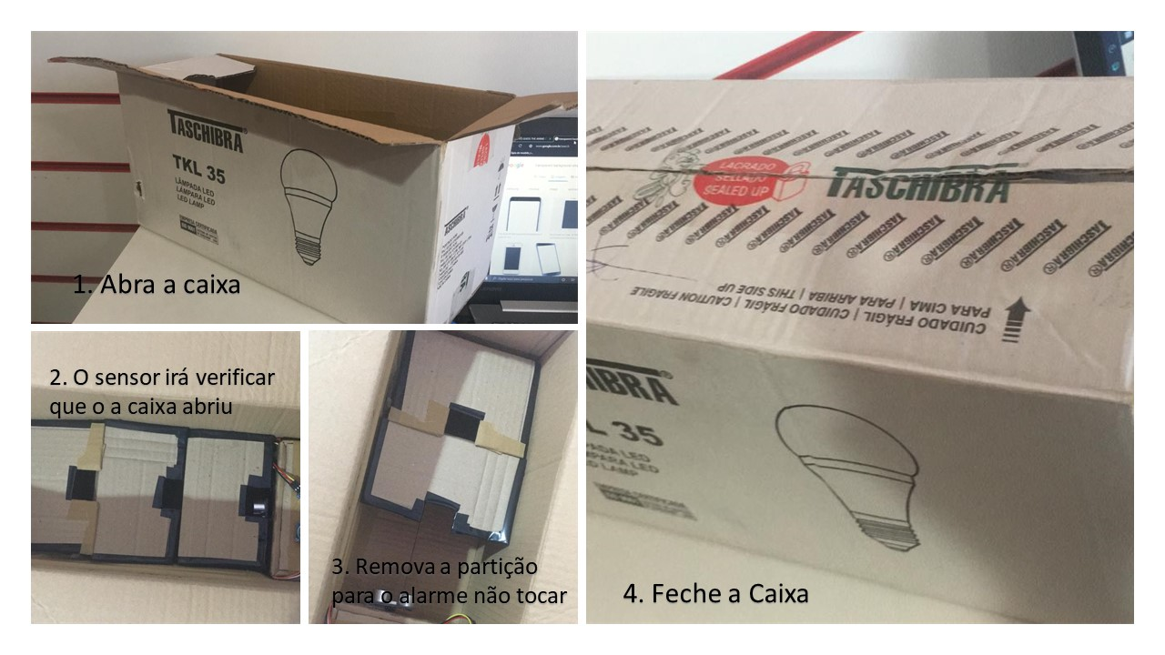Figura 1. BigPicture do BIPO

# Storyboard

Fonte: Elaborado pelas autoras.

O Storyboard apresentado na figura 2 ilustra um caso de uso, onde uma cliente do BIPO possui o produto e mostra a seu pai como ele funciona.

Figura 2. Storyboard do BIPO.

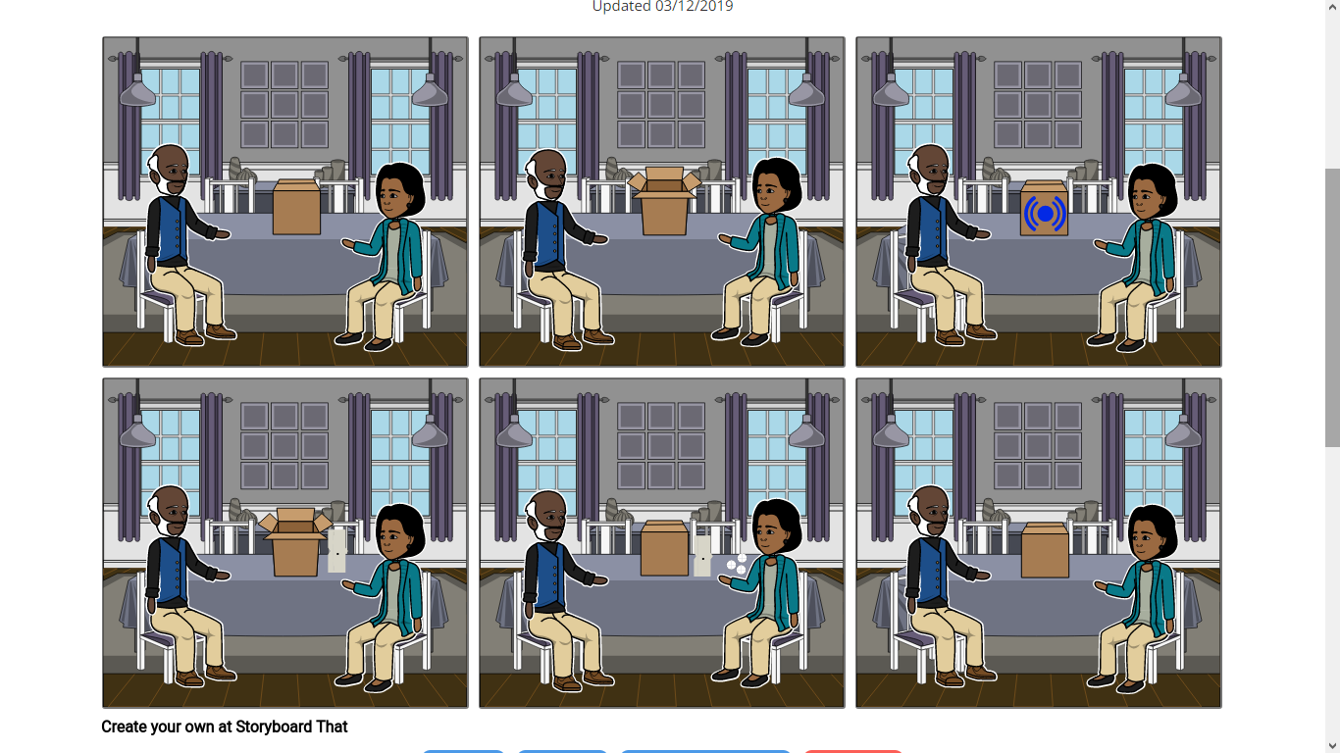

# Prototipagem

Fonte: Elaborado pelos autores.

A prototipagem do Arduino NANO é padrão e está demonstrada na figura 3 abaixo. As portas que transmitem os dados dos sensores são Trig e Echo, que

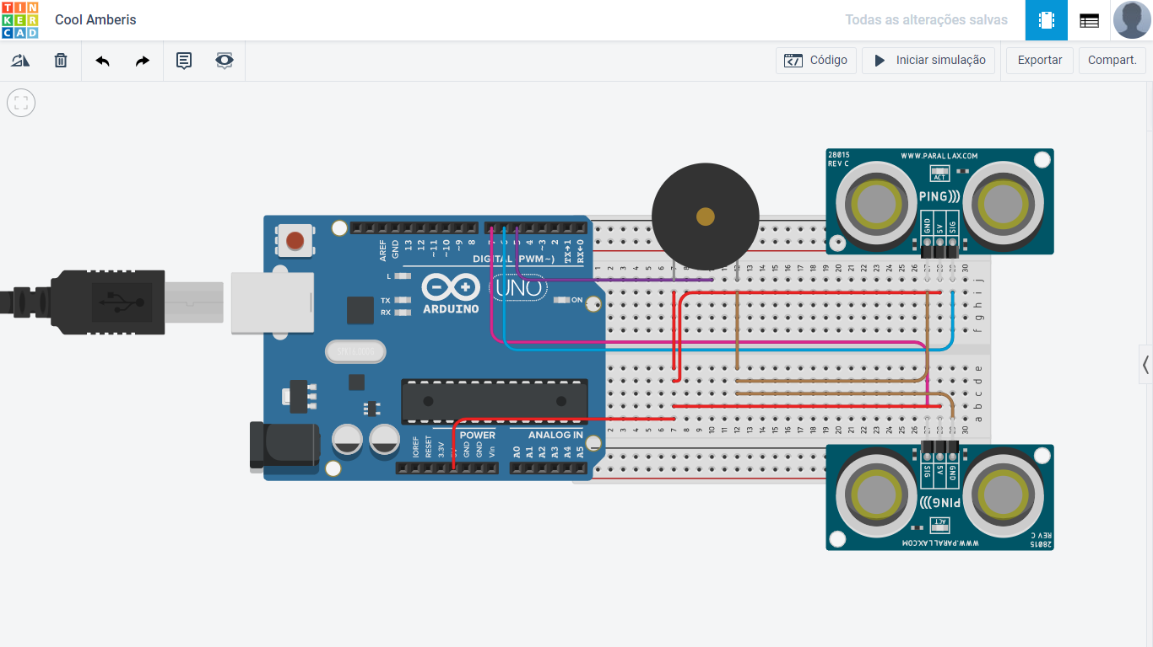respectivamente foram ligadas nas portas D6,D8 e D7, D9 do Arduino. O VCC e GND do sensor foram conectados ao 5V e GND do microcontrolador para permitir a condução de energia.

Figura 3. Prototipagem Fonte: elaborado pelos autores.

# Considerações finais

Após o desenvolvimento do BIPO consideramos que trabalhar com o arduino pode ser duro ás vezes, apesar de ter uma linguagem muito parecida com o C, o trabalho com os componentes muitas vezes são complicados de configurar e a otimização de tudo pode ficar complicada.